**Histórico de Revisões**

|  |  |  |  |
| --- | --- | --- | --- |
| Data | Versão | Descrição | Autor |
| 18/10/2017 | 1.0 | Pesquisar Produtos | Felipe Tadeu Geraldo |
|  |  |  |  |
|  |  |  |  |
|  |  |  |  |
|  |  |  |  |

<<**UC008 – Pesquisar Produtos>>**

**Tela 1 –** **Pesquisar Produtos - Desktop**

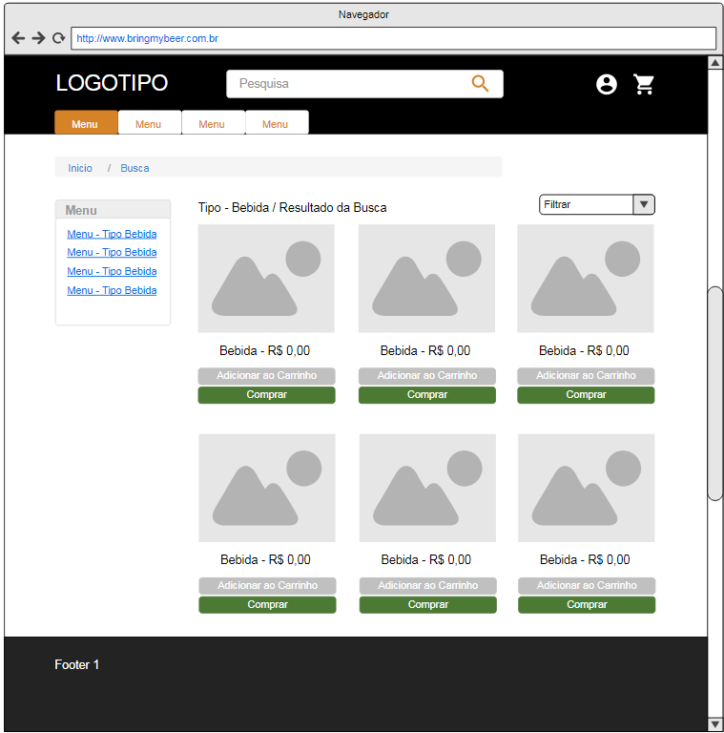

Detalhamento de elementos do Protótipo ( Pesquisar Produtos - Desktop)

|  |  |  |  |  |  |  |
| --- | --- | --- | --- | --- | --- | --- |
| **Nome** | **Tipo do Campo** | **Obrigatório** | **Tamanho** | **Valor padrão** | **Máscara** | **Regras de Preenchimento/ Comportamento** |
| Pesquisa | input text | N/A | N/A | N/A | N/A | **Busca -** Campo para inserção de termo para busca de produto. **Comportamento:** Faz uma busca de produtos de acordo com o termo. |
| Usuário | button | N/A | N/A | N/A | N/A | **Comportamento:** Botão para efetuar login ou logofff no sistema. |
| Carrinho | button | N/A | N/A | N/A | N/A | **Comportamento:** Botão para acessar o carrinho (itens adicionados para compra). |
| Menu | navbar | N/A | N/A | N/A | N/A | **Menu -** Itens para navegação entre as partes do sistema. |
| Navegação | Bootstrap breadcumb | N/A | N/A | N/A | N/A | **Navegação -** Exibe a sequência de telas até a tela inicial. |
| Filtro | select | N/A | N/A | N/A | N/A | **Select -** Possibilita a seleção de filtros para os produtos exibidos. |
| Descrição | h3 / link | N/A | N/A | N/A | N/A | **Texto - descrição do produto. Comportamento:** Ao clicar na descrição é exibida a tela de detalhes do respectivo produto. |
| Imagem do Produto | img / link | N/A | N/A | N/A | N/A | **Imagem -** imagem do produto. **Comportamento:** Ao clicar na imagem é exibida a tela de detalhes do respectivo produto. |
| ADICIONAR AO CARRINHO | button | N/A | N/A | N/A | N/A | **Comportamento:** Adiciona o produto no carrinho. |
| COMPRAR | button | N/A | N/A | N/A | N/A | **Comportamento:** Adiciona o produto e redireciona para o carrinho. |

**Visão Mobile:**

Obs.: Os elementos na visão mobile não serão listados, pois funcionaram de forma idêntica a visão desktop, segue apenas para verificação de responsividade.

